1引言 2
1.1编写目的 2
1.2背景 2
1.3定义 2
1.4参考资料 2
2总体设计 2
2.1需求规定 2
2.2运行环境 2
2.3基本设计概念和处理流程 3
2.4结构 3
2.5功能器求与程序的关系 3
2.6人工处理过程 3
2.7尚未问决的问题 3
3接口设计 3
3.1用户接口 3
3.2外部接口 3
3.3内部接口 4
4运行设计 4
4.1运行模块组合 4
4.2运行控制 4
4.3运行时间 4
5系统数据结构设计 4
5.1逻辑结构设计要点 4
5.2物理结构设计要点 4
5.3数据结构与程序的关系 4
6系统出错处理设计 5
6.1出错信息 5
6.2补救措施 5
6.3系统维护设计 5

概要设计说明书

1引言

1.1编写目的
说明编写这份概要设计说明书的目的，指出预期的读者。

1.2背景
说明：
- 待开发软件系统的名称；
- 列出此项目的任务提出者、开发者、用户以及将运行该软件的计算站（中心）。

1.3定义
列出本文件中用到的专门术语的定义和外文首字母组词的原词组。

1.4参考资料
列出有关的参考文件，如：
- 本项目的经核准的计划任务书或合同，上级机关的批文；
- 属于本项目的其他已发表文件；
- 本文件中各处引用的文件、资料，包括所要用到的软件开发标准。列出这些文件的标题、文件编号、发表日期和出版单位，说明能够得到这些文件资料的来源。

2总体设计

2.1需求规定
通过互连网远程控制局域网内的终端机，以实现终端主机广告媒体播放控制

2.2运行环境
1.媒体客户端： win2k或者winxp
2.前置服务器： win2k server或者 linux advance3
Lvm+samba
3.中心服务器：
win2k server或者 linux advance3
Mysql/pgsql

2.3基本设计概念和处理流程

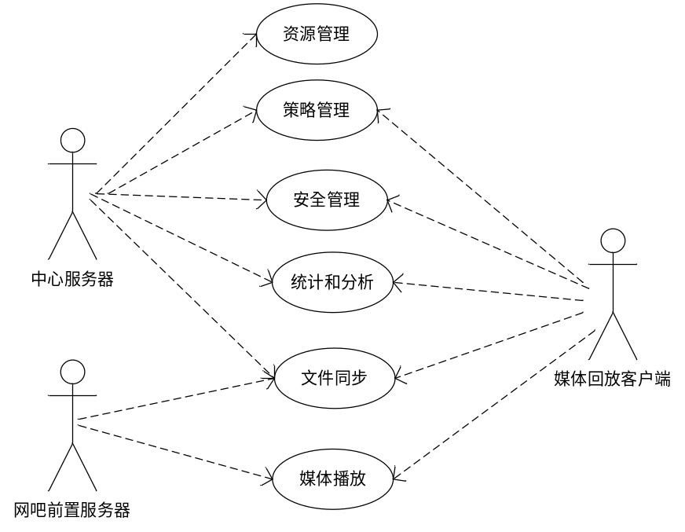
安全管理

1.媒体播放
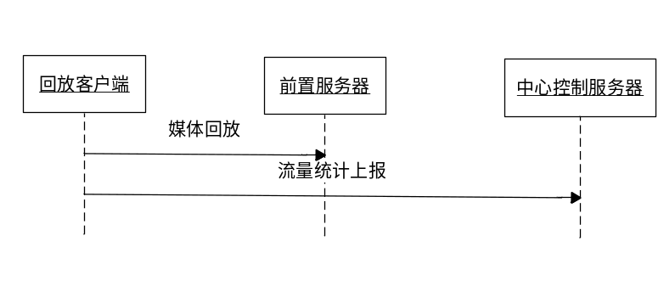
客户端根据回放策略起动回放请求，到前置服务器检索媒体资料，以不同的方式呈现给用户，回访结束上报同级信息
客户端与前置服务器采用samba或者ms网上邻居协议进行媒体的回放
2.文件同步
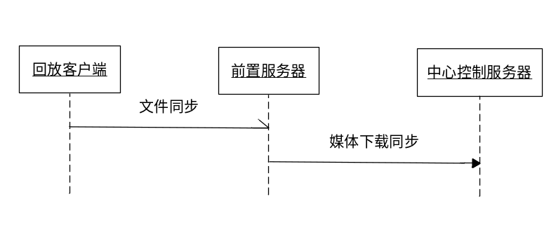
当回放客户端在前置服务器检索媒体资料失败时，发送同步请求到前置服务器，并由前置服务器进行文件的同步和下载
媒体同步采用ftp或者http协议，从公网服务器下载媒体文件
3.统计分析
1. 客户端回放结束上报统计信息到中心服务器
2. 中心服务器可以实时采集每个客户端系统信息，产生各种统计信息
4.安全管理

5.策略管理
媒体客户端连接上中心服务器之后，中心服务器下发回放策略

2.4结构
用一览表及框图的形式说明本系统的系统元素（各层模块、子程序、公用程序等）的划分，扼要说明每个系统元素的标识符和功能，分层次地给出各元素之间的控制与被控制关系.

2.5功能器求与程序的关系
本条用一张如下的矩阵图说明各项功能需求的实现同各块程序的分配关系：
 | 程序1 | 程序2 | …… | 程序n
功能需求1 | √
功能需求2 |  | √
……
功能需求n |  | √ |  | √

2.6人工处理过程
说明在本软件系统的工作过程中不得不包含的人工处理过程（如果有的话）。

2.7尚未问决的问题
说明在概要设计过程中尚未解决而设计者认为在系统完成之前必须解决的各个问题。

3接口设计

3.1用户接口
说明将向用户提供的命令和它们的语法结构，以及软件的回答信息。

3.2外部接口
说明本系统同外界的所有接口的安排包括软件与硬件之间的接口、本系统与各支持软件之间的接口关系。

3.3内部接口
1.媒体回放:

2.

4运行设计

4.1运行模块组合
说明对系统施加不同的外界运行控制时所引起的各种不同的运行模块组合，说明每种运行所历经的内部模块和支持软件。

4.2运行控制
说明每一种外界的运行控制的方式方法和操作步骤。

4.3运行时间
说明每种运行模块组合将占用各种资源的时间。

5系统数据结构设计

5.1逻辑结构设计要点
给出本系统内所使用的每个数据结构的名称、标识符以及它们之中每个数据项、记录、文卷和系的标识、定义、长度及它们之间的层次的或表格的相互关系。

5.2物理结构设计要点
给出本系统内所使用的每个数据结构中的每个数据项的存储要求，访问方法、存取单位、存取的物理关系（索引、设备、存储区域）、设计考虑和保密条件。

5.3数据结构与程序的关系
说明各个数据结构与访问这些数据结构的形式:

6系统出错处理设计

6.1出错信息
用一览表的方式说朗每种可能的出错或故障情况出现时，系统输出信息的形式、含意及处理方法。

6.2补救措施
说明故障出现后可能采取的变通措施，包括：
- 后备技术说明准备采用的后备技术，当原始系统数据万一丢失时启用的副本的建立和启动的技术，例如周期性地把磁盘信息记录到磁带上去就是对于磁盘媒体的一种后备技术；
- 降效技术说明准备采用的后备技术，使用另一个效率稍低的系统或方法来求得所需结果的某些部分，例如一个自动系统的降效技术可以是手工操作和数据的人工记录；
- 恢复及再启动技术说明将使用的恢复再启动技术，使软件从故障点恢复执行或使软件从头开始重新运行的方法。

6.3系统维护设计
说明为了系统维护的方便而在程序内部设计中作出的安排，包括在程序中专门安排用于系统的检查与维护的检测点和专用模块。 各个程序之间的对应关系，可采用如下的矩阵图的形式；

